Disciplina | Ciências
Ano | 1º/ 2º ano
Conteúdo | Ser vivo – desenvolvimento
Por que perguntar | Identificar fases de desenvolvimento dos seres vivos.
Por trás da pergunta | Associar o desenvolvimento dos seres vivos (e suas fases) com as modificações físicas dos organismos.
Questão | Você aprendeu que todo ser vivo passa por mudanças enquanto se desenvolve, certo? Você mesmo é uma prova disso!  - Observe com atenção as ilustrações a seguir e numere as etapas de desenvolvimento do pimentão na ordem correta.  - Descreva as mudanças ocorridas durante o desenvolvimento da planta.  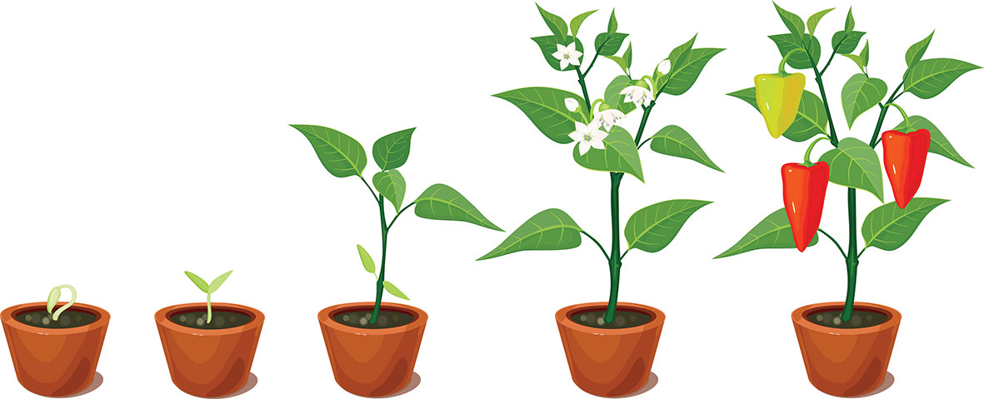
Gabarito | - 4, 2, 5, 1, 3  - Em sua descrição, os alunos devem empregar a terminologia que aprenderam: germinação da semente, surgimento do broto, desenvolvimento do caule e surgimento de folhas, floração, nascimento dos frutos (onde ficam as sementes, que darão origem a nova planta).
O que fazer antes | As crianças em vários momentos já tiveram oportunidade de perceber e refletir sobre as transformações que ocorrem em seu corpo, decorrente do seu desenvolvimento. Retome essa ideia como ponto de partida e então lance a seguinte questão: Vocês nasceram bebês, agora já são grandes e vão ficar ainda maiores. Como os animais ocorre a mesma coisa? E com as plantas? Dê espaço para as crianças se manifestarem, externando como veem e explicam as etapas de desenvolvimento, orientando-as, contudo, que é preciso respeitar uma ordem para falar (regras de conversação, tópico do eixo oralidade tratado em Língua Portuguesa que deve ser aplicado em situações como essa, com imensos ganhos para a formação dos alunos e a boa dinâmica da aula). Usando, então, os exemplos dados por eles, formalize as etapas de desenvolvimento dos animais e plantas, com as nomenclaturas próprias. Slides ou imagens serão recursos didáticos valiosos para a compreensão do assunto.
O que fazer depois | Peça que os alunos desenhem as etapas de desenvolvimento de uma planta que eles observarão ao longo de várias semanas (atividade que pode ser feita aproveitando alguma área aberta da escola ou o cultivo em um vaso dentro da própria sala, caso nela haja as condições necessárias de ventilação e iluminação). Outra possibilidade é mostrar uma sequência de fotos que registrou o crescimento de um cachorro ou mesmo solicitar que um dos alunos que tenha uma cadela em fase de procriação registre ao longo das semanas o desenvolvimento dos filhotes fazendo fotos com um celular. Essas imagens podem servir para a montagem de um slideshow apresentado aos alunos depois. Lembre-se de registrar as datas das fotos.

